Урок
«Упрощение выражений»
5 класс
Цель урока:
- Обобщить и систематизировать умения и навыки по теме «Упрощение выражений. Степень числа»
- Отработка приемов устного счета
- Привитие навыков работы с тестовыми заданиями
- Контроль приобретенных знаний
- Подготовка к контрольной работе
Задачи:
- обучающие – повторить и закрепить знания учащихся
- развивающие – отработать навыки по практическому решению поставленных задач, воспитание внимательности и аккуратности
- воспитывающие – развивать навыки работы в группах, обратив внимание на взаимопомощь и самоконтроль
Тип урока: урок обобщения и систематизации знаний, умений и навыков
Формы работы: индивидуальная и фронтальная
Методы обучения: словесный, наглядный, практический
Оборудование и наглядные пособия:
- ноутбук,
- проектор,
- презентация «Упрощение выражений. Степень числа»,
- карточки с заданиями.
Ход урока:
- Актуализация знаний (слайд 4-8):
Здравствуйте, ребята! Садитесь.
Учитель: «Мы прошли с вами тему «Упрощение выражений. Степень числа», впереди контрольная работа, сегодня мы с вами вспомним всё, что изучали, повторим пройденный материал. Для упрощения выражений будем применять распределительное, сочетательное и переместительное свойства умножения.
Сначала запишем домашнее задание, открыли дневники»
№ 1
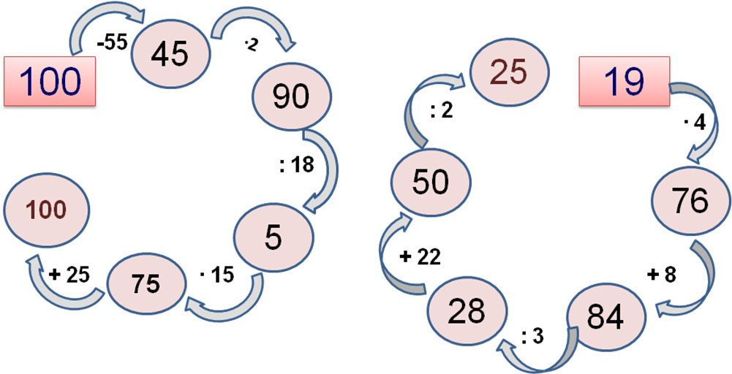
№ 2 Упростите устно:
7х + 2х= 11у – 3у= 9а + 6а= 13с – 3с=
№ 3 Для упрощения выражений применяют сочетательное свойство умножения
3х ∙ 5 ∙ 10 = 4 ∙ 2у ∙ 15 =
№ 4 Для выражения левого столбика найдите пару из правого столбика. Соедините их стрелочками
5х+3х-4 8а
4а∙3 12а
2а-а+7а 45х
12х-7х+2 8х-4
4х∙6∙2 2+5х
9∙х∙5 48х
3х
№ 5 Вычислите: 5² 4²-10 6∙2³
№ 6 Вычислите наиболее удобным способом:
(100+2) ∙ 22 = (200-2) ∙ 15 =
90 ∙ 25 + 10 ∙ 25= 123 ∙ 27 - 23 ∙ 27=
- Работа в тетради (слайд 9)
№ 1. На столе стоят три вазы с розами. В первой вазе х роз, во второй – в 2 раза больше, а в третьей в 3 раза больше, чем в первой.
Запишите выражения для следующих величин:
а) число роз во второй вазе – 2х
б) число роз в третьей вазе – 3х
в) число роз во второй и третьей вазах вместе – 2х+3х
- Математический диктант (взаимопроверка) (слайд 10-11)
№ 1. Числовое значение выражения 6² равно:
а) 12, б) 36, в) 8
№2. Найдите значение выражения (250+25)∙4, применив распределительное свойство умножения:
а) 1025, б) 200, в) 1100
№3. Представьте в виде степени и вычислите:
а) 3∙3 =
б) 2∙2∙2∙2 =
№4. Вычислите 15 ∙ 45 – 15 ∙ 25 =
5 правильных ответов-5
4 правильных ответа-4
3правильных ответа-3
- Работа в тетради (слайд 12)
Ерш К-5, А1, № 4, 2 (стр 67)
№ 4. Пусть ученик изготовил х деталей, а слесарь – 3х деталей.
- 3х + х=192
4х=192
х=48
- 3∙48=144 (д)
Ответ: ученик изготовил 48 деталей, а слесарь 144 детали.
№ 2. 31а+127+48а=79а+127
Если а=4, то 79∙4+127=316+127=443
Если а=10, то 79∙10+127=790+127=917
- Задания с самопроверкой (слайд 13-14):
№ 2. Упростите выражение:
24b + 7a - 5a 6a – a
№ 3. Упростите выражение:
3b ∙ 12 17a ∙ 5b c∙ 18 ∙ d ∙ 3
№ 4. Решите уравнение:
15а – 8а = 21
7а = 21
а = 21: 7
а = 3

2а + 8а + 37 = 107
10а +37 = 107
10а = 107 – 37
10а = 70
а = 7
- Домашняя работа (слайд 3)
П. 14-16, № 668 (е, ж, з, и), № 665 (3), № 614 (в, г)

